**TRƯỜNG ĐẠI HỌC NGOẠI NGỮ - TIN HỌC ­THÀNH PHỒ HỒ CHÍ MINH**

**KHOA CÔNG NGHỆ THÔNG ­­­TIN**

---------------------------------------------

**BÁO CÁO KẾT THÚC HỌC PHẦN**

**HỌC KỲ I NĂM HỌC 2022 - 2023**

**MÔN: CƠ SỞ DỮ LIỆU NÂNG CAO**

**QUẢN LÝ WEBSITE**

**BÁN ĐỒNG HỒ**

**GV hướng dẫn:** Phạm Đức Thành

**Sinh viên thực hiện:**

Trần Nguyễn Hồng Chi – 20DH112255

Trần Nguyễn Kim Ngân – 20DH110947

Lê Thị Thu Thảo – 20DH111870

**Thành phố Hồ Chí Minh, tháng 12/2022**

**MỤC LỤC**

CHƯƠNG 1 - GIỚI THIỆU ĐỀ TÀI 1

1.1. Giới thiệu 1

1.1.1. Mở đầu 1

1.1.2. Lý do 2

1.2. Khảo sát thực tế 2

1.2.1. Đồng hồ Đăng Quang Watch 2

1.2.2. Đồng hồ Duy Anh 6

1.2.3. Đồng hồ Xwatch 10

1.2.4. Các quy trình nghiệp vụ của đề tài 14

1.3. Các chức năng dự kiến của đề tài 15

1.4. Font – End 15

1.5. Back – End 15

1.6. Bố cục đề tài 16

1.7. Phạm vi đề tài 16

CHƯƠNG 2 - CƠ SỞ LÝ THUYẾT 17

2.1. Mô hình ERD 17

2.2. Phụ thuộc hàm 20

2.2.1. Các vấn đề thường gặp khi tổ chức dữ liệu 20

2.2.2. Định nghĩa phụ thuộc hàm 20

2.2.3. Hệ tiên đề Amstrong 21

2.2.4. Bao đóng 21

2.3. Các dạng chuẩn 24

2.3.1. Dạng chuẩn của lược đồ quan hệ 24

2.3.2. Dạng chuẩn 1 (1NF) 25

2.3.3. Dạng chuẩn 2 (2NF) 25

2.3.4. Dạng chuẩn 3 (3NF) 25

2.3.5. Dạng chuẩn Boyce-Codd (BCNF) 25

2.4. Bảo toàn thông tin 26

2.5. Lập trình cơ sở dữ liệu 28

2.6. Ràng buộc toàn vẹn 31

2.7. NoSQL và NewSQL 31

2.7.1. NoSQL 31

2.7.2. NewSQL 33

CHƯƠNG 3 - ÁP DỤNG THỰC NGHIỆM 34

3.1. Mô tả yêu cầu bài toán 34

3.2. Phân tích yêu cầu 35

3.2.1. Chức năng 35

3.2.2. Phi chức năng 35

3.3. Thiết kế 36

3.3.1. Mô hình ER 36

3.3.2. RelationShip 36

a) Mô tả các bảng 36

b) Các ràng buộc 41

3.3.3. Các phụ thuộc hàm 41

3.4. Các Procedure, Function, Trigger, Cursor của đề tài (Các ràng buộc) 42

3.5. Cài đặt 45

CHƯƠNG 4 - KẾT LUẬN 46

4.1. Kết quả đạt được 46

4.1.1. Giao diện trang chủ 46

4.1.2. Giao diện trang sản phẩm 48

4.1.3. Giao diện xem chi tiết sản phẩm 49

4.1.4. Giao diện giỏ hàng 50

4.1.5. Giao diện thanh toán 52

4.2. Kết quả chưa đạt được 53

4.3. Hướng phát triển 53

TÀI LIỆU THAM KHẢO 54

PHỤ LỤC 55

DANH MỤC HÌNH ẢNH 56

DANH MỤC BẢNG BIỂU 57

2. GIỚI THIỆU ĐỀ TÀI
   1. Giới thiệu

Ở thời điểm hiện tại, xã hội đang tiến tới công nghiệp hoá – hiện đại hóa. Đây là một trong những nhiệm vụ quan trọng nhất vì nó tạo điều kiện để phát triển và nâng cao nền công nghiệp sản xuất vật chất đồng thời tạo tiền đề phát triển và hình thành các nền văn hóa của mỗi quốc gia. Việc tiến tới công nghiệp hóa hiện đại hóa đồng nghĩa với sự phát triển ngày càng lớn mạnh của ngành tin học.

Với sự phát triển của tin học, con người và vạn vật dễ dàng kết nối với nhau thông qua mạng Internet. Mạng Internet là hệ thống vô số thiết bị máy tính trên toàn cầu được kết nối với nhau. Qua sự kết nối đó mà chúng ta có thể lưu trữ, tra cứu, trao đổi thông tin, giải trí hay thậm chí là kinh doanh, phát triển kinh tế – xã hội. Theo Nghị quyết 52-NQ/TW của Bộ chính trị về lĩnh vực kinh tế – xã hội mạng Internet đang nâng cao chất lượng cuộc sống của người dân.

Việc giao dịch hiện nay không còn nhất định phải thông qua sự tiếp xúc, gặp gỡ. Với mạng Internet mọi người dễ dàng tối ưu việc kinh doanh, doanh nghiệp và khách hàng có sự gắn kết tốt hơn, lợi ích của người tiêu dùng được đảm bảo. Kinh doanh thông qua Internet đã làm thay đổi mô hình và cách thức hoạt động kinh doanh của rất nhiều doanh nghiệp, thị trường của các doanh nghiệp cũng được mở rộng. Thông qua mạng Internet doanh nghiệp được lên một tầm cao mới, kinh doanh mở rộng và thực thi những chiến lược kinh doanh đạt hiệu quả cao.

* + 1. Mở đầu

Với sự phát triển của mạng Internet việc mua bán trực tuyến đang ngày càng phổ biến và tiện ích, việc kinh doanh trực tuyến dần được mở rộng và đa dạng về cả hình thức lẫn nội dung. Kinh doanh trực tuyến là loại hình dịch vụ cung ứng đa dạng các sản phẩm thông qua mạng Internet.

Theo kết quả Tổng điều tra kinh tế năm 2017 có 85,1% doanh nghiệp có sử dụng mạng Internet, trong đó là 56,3% dùng để giao dịch kinh doanh. Như vậy hiện tại rất nhiều doanh nghiệp đã và đang áp dụng việc mua bán trực tuyến. Vì vậy việc trưng dụng và giao dịch sản phẩm trên website thông qua Internet đang ngày càng được nhiều người kinh doanh nhắm đến. Tuy nhiên song song với nhiều lợi ích thì kinh doanh trực tuyến cũng tồn tại những vấn đề khó khăn riêng như mâu thuẫn giữa người kinh doanh và khách hàng, mâu thuẫn giữa các doanh nghiệp,... Trong đó rắc rối nhất là việc quản lý và điều hành website của doanh nghiệp, tại môi trường trực tuyến nếu không thể tiếp cận khách hàng thì việc doanh nghiệp bị loại trừ là rất dễ diễn ra.

* + 1. Lý do

Cùng với sự phát triển của Internet, thói quen mua sắm của người tiêu dùng cũng có sự thay đổi. Khách hàng có thói quen chọn lọc hàng hóa trực tuyến trước khi đặt mua. Việc này đặt ra thử thách với doanh nghiệp khi phải quản lý sản phẩm, quản lý và lưu trữ thông tin từng khách hàng. Sự tồn tại của doanh nghiệp trên nền tàng trực tuyến bắt buộc phải gắn liền với ứng dụng công nghệ hiện đại mà quản lý dữ liệu là một trong số đó. Việc quản lý dữ liệu tốt giúp nắm bắt tâm lý khách hàng, thay đổi được mặt hàng nhanh chóng kịp thời với xu hướng.

Nhưng kinh doanh trực tuyến đôi khi cũng cần người tiêu dùng phải có những kiến thức nhất định. Điều nãy sẽ là trở ngại khiến cho nhiều doanh nghiệp mất đi một lượng lớn khách hàng tiềm năng bởi lẽ kiến thức về tin học của nhiều người còn hạn chế. Trở ngại này vô tình thu hẹp đối tượng kinh doanh của doanh nghiệp, vì vậy chúng em muốn giảm thiểu hạn chế trên thông qua đề tài “Quản lý Website bán đồng hồ”. Ở hệ thống này chúng em sẽ hướng tới xây dựng một website bán sản phẩm hướng tới mọi đối tượng khách hàng. Mọi người đề có thể dễ dàng sử dụng mọi tác vụ trên website từ xem sản phẩm cho đến thanh toán đơn hàng.

* 1. Khảo sát thực tế
     1. Đồng hồ Đăng Quang Watch

1. **Giao diện danh sách đồng hồ**

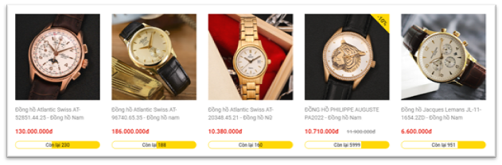

Hình 1. : Giao diện danh sách của đồng hồ Đăng Quang Watch

* Thông tin lưu trữ:
* Hình ảnh các đồng hồ.
* Tên đồng hồ.
* Mã đồng hồ.
* Thông số kỹ thuật của đồng hồ.
* Giá tiền của đồng hồ.
* Số lượng còn trong kho.
* Chức năng:
* Chọn đồng hồ muốn xem.
* Liên hệ chăm sóc khách hàng.

1. **Giao diện chi tiết sản phẩm**

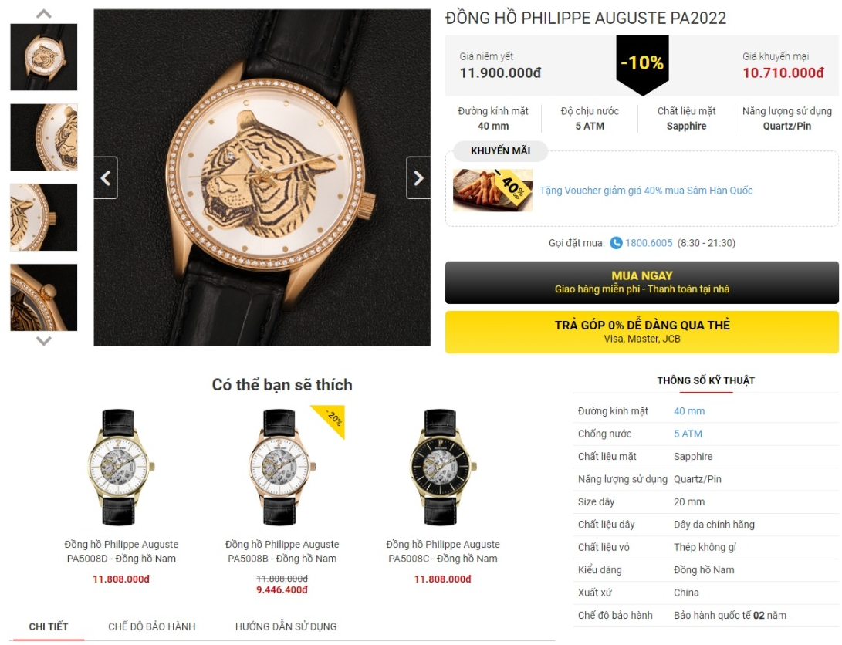

Hình 1. 2: Giao diện chi tiết sản phẩm của Đăng Quang Watch

* Thông tin lưu trữ:
* Hình ảnh của sản phẩm.
* Video hướng dẫn sử dụng.
* Thông tin sản phẩm:
* Thương hiệu.
* Chất liệu dây.
* Chất liệu vỏ.
* Hộp đựng.
* Đường kính mặt.
* Chống nước.
* Chất liệu mặt.
* Năng lượng sử dụng.
* Size dây.
* Kiểu dáng.
* Xuất xứ.
* Chế độ bảo hành.
* Chức năng:
* Xem thông tin chi tiết về sản phẩm.
* Gợi ý sản phẩm khác.
* Mua ngay.

1. **Giao diện nhập thông tin đặt mua**

Hình 1. 3: Giao diện nhập thông tin đặt mua của Đăng Quang Watch

* Thông tin lưu trữ:
* Thông tin giỏ hàng:
* Tên sản phẩm.
* Giá của sản phẩm.
* Số lượng.
* Thành tiền của sản phẩm.
* Tổng giá trị đơn hàng.
* Thanh toán.
* Thông tin liên hệ:
* Họ và tên.
* Số điện thoại.
* Địa chỉ nhận hàng.
* Địa chỉ email.
* Nội dung (ghi chú đơn hàng).
* Phương thức thanh toán:
* Thanh toán khi nhận hàng.
* Thanh toán trực tuyến.
* Ưu đãi:
* Chưa có thẻ.
* Thẻ thành viên.
* Thẻ VIP.
* Chức năng:
* Chọn phương thức thanh toán.
* Mua thêm sản phẩm khác.
  + 1. Đồng hồ Duy Anh

1. **Giao diện danh sách đồng hồ**

Hình 1. 4: Giao diện danh sách đồng hồ của Duy Anh

* Thông tin lưu trữ:
* Hình ảnh các đồng hồ.
* Tên đồng hồ.
* Mã đồng hồ.
* Thông số kỹ thuật của đồng hồ.
* Giá tiền của đồng hồ.
* Mức giảm giá.
* Đánh giá chất lượng đồng hồ (số lượng sao).
* Chức năng:
* Chọn đồng hồ muốn xem.
* Xem danh sách đồng hồ.
* Liên hệ chăm sóc khách hàng.

1. **Giao diện xem chi tiết đồng hồ**

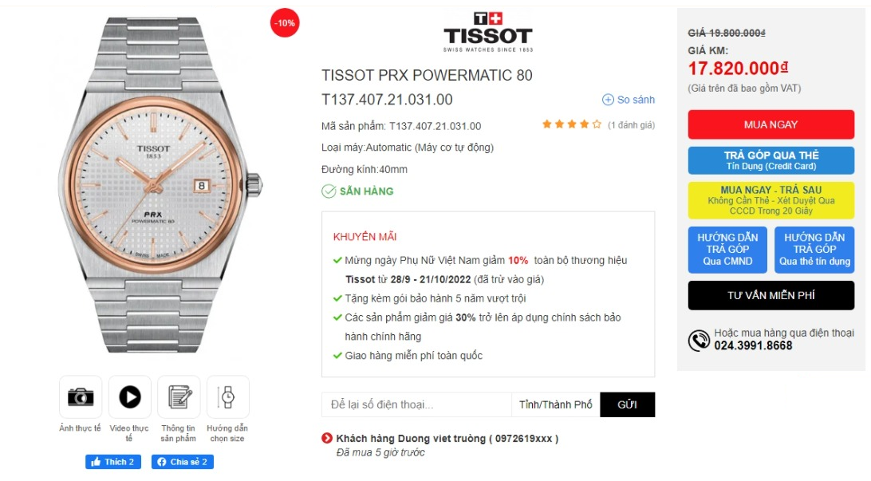

Hình 1. 5: Giao diện xem chi tiết đồng hồ của Duy Anh

* Thông tin lưu trữ:
* Hình ảnh của sản phẩm.
* Tên sản phẩm.
* Mã sản phẩm.
* Giá đang khuyến mãi.
* Giá cũ.
* Trả góp.
* Tình trạng.
* Thông số kỹ thuật:
* Thương hiệu.
* Mã sản phẩm.
* Giới tính.
* Loại sản phẩm.
* Đường kính mặt.
* Chiều dày.
* Chất liệu vỏ.
* Chất liệu dây.
* Chất liệu mặt kính.
* Độ chịu nước.
* Bảo hành.
* Đặt mua ngay.
* Chức năng:
* Xem thông tin chi tiết về sản phẩm.
* Đặt mua ngay.
* Thêm vào yêu thích.

1. **Giao diện nhập thông tin đặt mua**

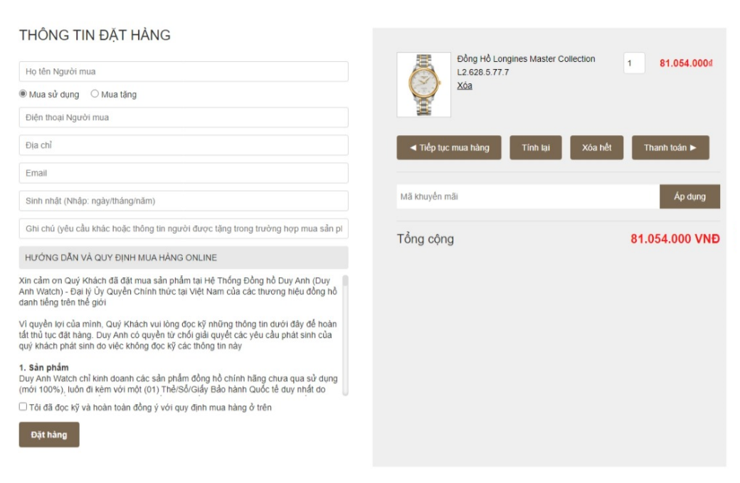

Hình 1. 6: Giao diện nhập thông tin đặt mua của Duy Anh

* Thông tin lưu trữ:
* Phương thức thanh toán
* Thông tin cá nhân
* Địa chỉ thanh toán:
* Họ tên.
* Địa chỉ nhà.
* Số điện thoại.
* Địa chỉ gmail.
* Thông tin thêm (ghi chú đơn hàng).
* Đơn hàng của bạn:
* Hình ảnh sản phẩm.
* Tên – mã sản phẩm.
* Số lượng sản phẩm.
* Tổng sản phẩm.
* Tổng tiền hàng.
* Chức năng:
  + Xóa giỏ hàng.
  + Chọn hình thức thanh toán.
  + Hoàn tất mua hàng.
    1. Đồng hồ Xwatch

**a) Giao diện danh sách đồng hồ**

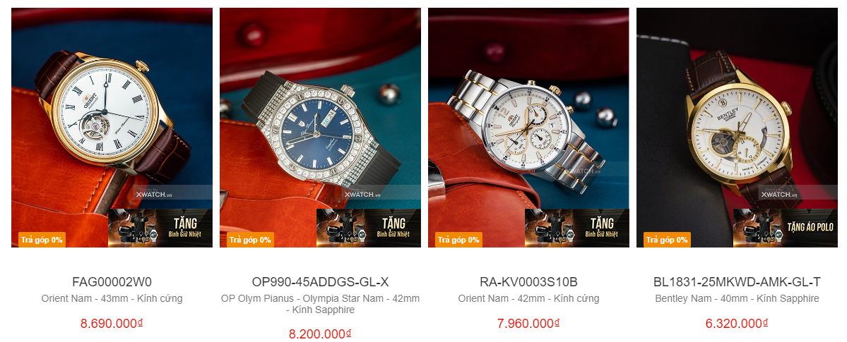

Hình 1. 7: Giao diện danh sách đồng hồ của Xwatch

* Thông tin lưu trữ:
* Hình ảnh sản phẩm.
* Tên sản phẩm.
* Sản phẩm tặng kèm.
* Trả góp.
* Giá tiền của đồng hồ.
* Mức giảm giá.
* Chức năng:
* Chọn đồng hồ muốn xem.
* Xem danh sách đồng hồ.
* Liên hệ nhân viên chăm sóc khách hàng.

**b) Giao diện xem chi tiết đồng hồ**

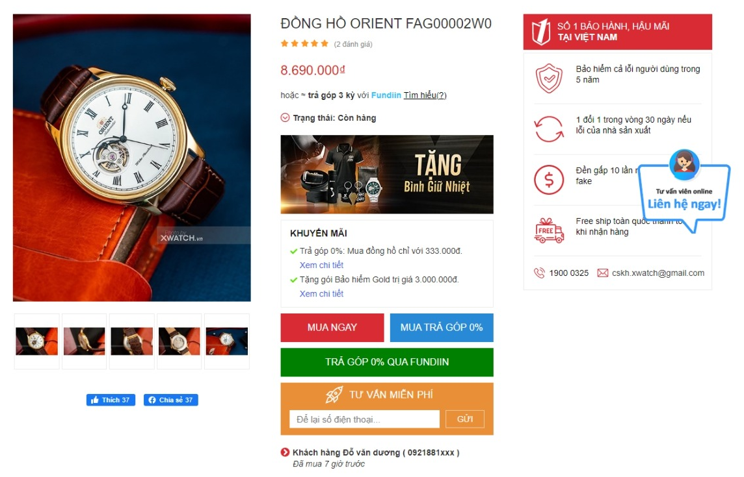

Hình 1. 8: Giao diện xem chi tiết đồng hồ của Xwatch

* Thông tin lưu trữ:
* Hình ảnh của sản phẩm.
* Tên sản phẩm.
* Mã sản phẩm.
* Giá của sản phẩm.
* Đánh giá chất lượng đồng hồ (số lượng sao).
* Trạng thái.
* Thông tin khuyến mãi.
* Chế độ bảo hành.
* Hướng dẫn sử dụng.
* Thông tin sản phẩm:
* Nhãn hiệu.
* Nguồn gốc.
* Kiểu máy.
* Kích cỡ.
* Chất liệu vỏ.
* Chất liệu dây.
* Chất liệu kính.
* Độ chịu nước.
* Bảo hiểm.
* Bảo hành quốc tế.
* Giới tính.
* Chức năng:
* Xem chi tiết sản phẩm.
* Mua sản phẩm.
* Trả góp.
* Tư vấn miễn phí.

**c) Giao diện nhập thông tin đặt mua**

Hình 1. 9: Giao diện nhập thông tin đặt mua của Xwatch

* Thông tin lưu trữ:
* Thông tin sản phẩm:
* Hình ảnh sản phẩm.
* Tên sản phẩm.
* Mã sản phẩm.
* Số lượng.
* Đơn giá.
* Tổng tiền.
* Xóa sản phẩm.
* Thông tin đặt hàng:
* Họ tên.
* Số điện thoại.
* Tỉnh/ Thành phố.
* Quận/ Huyện.
* Xã/ Phường.
* Địa chỉ nhà.
* Địa chỉ email.
* Chú thích đơn hàng.
* Chức năng:
* Tiếp tục mua hàng.
* Tính lại.
* Xóa hết.
* Thanh toán.
  + 1. Các quy trình nghiệp vụ của đề tài

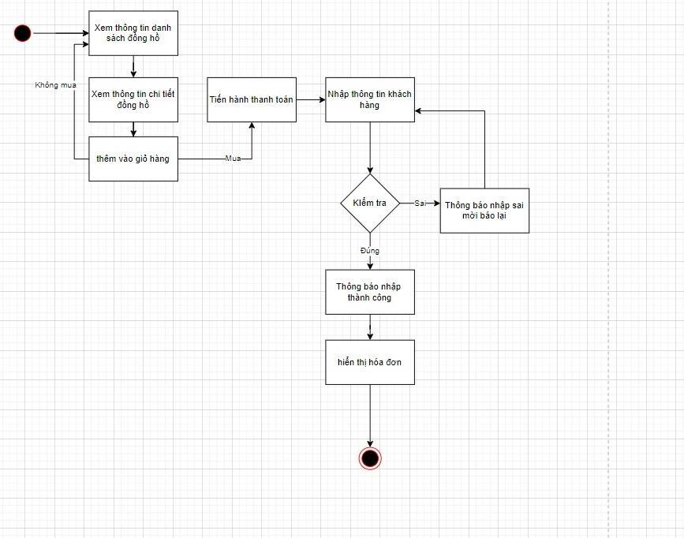

Hình 1. : Quy trình nghiệp vụ đặt hàng

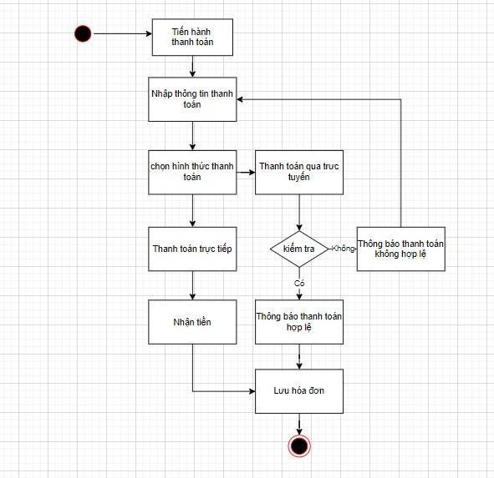

Hình 1. : Quy trình nghiệp vụ thanh toán

* 1. Các chức năng dự kiến của đề tài

Bảng 1. 1: Bảng các chức năng dự kiến của đề tài

|  |  |
| --- | --- |
| Đối tượng | Chức năng |
| Khách hàng | * Đăng nhập vào hệ thống * Đăng ký tài khoản * Tìm sản phẩm * Xem sản phẩm * Thêm vào giỏ hàng * Xóa sản phẩm * Thanh toán trực tiếp * Thanh toán trực tuyến * Hủy đơn hàng * Chat trực tuyến * Theo dõi đơn hàng |
| Quản trị viên | * Xem thông tin khách hàng * Chỉnh sửa thông tin khách hàng * Tìm kiếm sản phẩm * Chỉnh sửa thông tin sản phẩm * Theo dõi đơn hàng * Thêm * Kiểm tra doanh thu |

* 1. Font – End
* ASP.Net.
* HTML/CSS.
  1. Back – End
* JavaScript.
* SQL Server.
* ADO .Net
  1. Bố cục đề tài
* Chương 1: Giới thiệu đề tài.
* Chương 2: Cơ sở lý thuyết.
* Chương 3: Áp dụng thực nghiệm.
* Chương 4: Kết luận.
  1. Phạm vi đề tài

Bảng 1. 2: Bảng phạm vi giới hạn chức năng

|  |  |
| --- | --- |
| Đối tượng | Khách hàng |
| Khách hàng | * Xem thông tin * Tìm kiếm phòng * Thêm, xóa, sửa sản phẩm * Trao đổi ý kiến, phản hồi * Đăng ký, đăng nhập tài khoản * Xem lịch sử giao dịch * Thanh toán |
| Quản trị viên | * Đăng nhập hệ thống * Xem thông tin * Tìm kiếm sản phẩm * Thêm, xóa, sửa, thay đổi thông tin phòng * Thêm, xóa, sửa thông tin khách hàng * Thêm, xóa, sửa phòng * Xem báo cáo doanh thu |

1. CƠ SỞ LÝ THUYẾT
   1. Mô hình ERD

* Mô hình ERD (Entity Relationship Diagram) là mô hình thực thể kết hợp hoặc gọi là thực thể liên kết. Mô hình này còn được biết tới với các gọi khác là ER (Entity Relationship Model).
* ERD không có khoá ngoại chỉ có khoá chính.
* Gồm hai mô hình:
* Mô hình nguyên thủy.
* Mô hình mở rộng.
* Các thành phần cơ bản của mô hình ERD:
* Thực thể: Được hiểu là các danh sách cần được quản lý và có những đặc trưng riêng biệt như tên và các thuộc tính. Biểu diễn một lớp khái niệm trong thế giới thực. Mỗi thực thể được xác định trên các thành phần:
* Ký hiệu:

THUCTHE

* Tên gọi: Thường là danh từ mang ý nghĩa của lớp đối tượng được mô hình hóa.
* Ý nghĩa: Cho biết thực thể phản ảnh thông tin của lớp đối tượng nào.
* Mối kết hợp: Là biểu diễn sự kết hợp hệ ngữ nghĩa giữa hai hoặc nhiều thực thể. Các đặc trưng của mối kết hợp:
* Tên gọi: thường là động từ hay tính từ mang ý nghĩa về mối quan hệ giữa các lớp đối tượng liên quan trong tổ chức.
* Ý nghĩa: Dùng mô tả mối quan hệ ngữ nghĩa mà mối kết hợp được thể hiện.
* Vai trò: là sự biểu diễn ngữ nghĩa của một thực thể tham gia vào mối kết hợp. Tên của vai trò người ta thường bỏ qua.
* Thuộc tính: một thực thể có một tập các tính chất đặc trưng, mỗi tính chất đặc trưng này gọi là thuộc tính. Mỗi thuộc tính có các thành phần như:
* Tên: Mang ý nghĩa của thông tin cần lưu trữ. Tên thuộc tính phải phân biệt trên toàn mô hình.
* Kiểu dữ liệu.
* Miền giá trị của thuộc tính.
* Kí hiệu: 
* Thuộc tính đa trị: Sử dụng bản số cho những thuộc tính đa trị (không nên sử dụng).
* Mô hình thực thể kết hợp mở rộng:
* Mở rộng cấu trúc phân cấp.
  + - Tính kế thừa:
* Thiết kế ERD ở mức quan niệm.
* Có tính tái sử dụng.
  + - Tính bao phủ:
      * Toàn phần: Bao phủ hết.
      * Bán phần: Phủ không hết.
      * Chồng chéo: Chồng nhau, đè lên nhau, chồng lấn.
      * Riêng biệt: Không có dính dáng tới nhau.
* Tập con: Trường hợp đặc biệt của tổng quát hoá.
* Chỉ có một thực thể chuyên biệt.
* Sự tương quan luôn là bán phần và riêng biệt.
* Là một nhóm các thuộc tính kết hợp:
* Khi thiết kế vật lí sẽ chia nhỏ thành các thành phần.
* Định danh:
* Định danh là duy nhất. Hai thuộc tính kết hợp lại nhưng không trùng.
* Phân loại: Đơn giản, bên trong, bên ngoài, kết hợp.
* Mối kết hợp mở rộng: Là nó lệ thuộc vào mối kết hợp có sẵn.
* Quy tắc mô hình hoá:
* Quy tắc 1: Mọi thuộc tính chỉ mô tả đặc trưng cho một thực thể duy nhất.
* Quy tắc 2: Nếu có đặc trưng phụ thuộc vào nhiều thực thể thì đó là đặc trưng của mối kết hợp định nghĩa trên các thực thể đó (thuộc tính nào không rõ ràng thì nó nằm ở mỗi kết hợp. Phụ thuộc vào nhiều thực thể).
* Quy tắc 3: Các thực thể cùng liên quan với nhau đến một mối kết hợp thì một tổ hợp thể hiện của các thực thể đó phải là thể hiện duy nhất của mối kết hợp (nó nằm ở mối kết hợp).
* Quy tắc 4: Các nhánh nối với mối kết hợp phải là nhánh kết bắt buộc, nếu không phải ta nên tách thành nhiều mối kết hợp.
* Quy tắc 5: Còn gọi là thực thể phụ.
* Nếu có một đặc trưng phụ thuộc vào một thuộc tính của thực thể thì tồn tại thực thể ẩn.
* Quy tắc 6: (Mô hình hoá thuộc tính đa trị):
* Trong giai đoạn thiết kế quan niệm, thuộc tính đa trị thường tách khỏi thực thể. Mỗi thuộc tính đa trị hay nhóm lặp được chuyển thành một thực thể riêng và có mối quan hệ với thực thể mà nó được tách ra.
* Quy tắc 7: (Mô hình hoá nhóm lặp): Một nhóm lặp là một tập thuộc tính đa trị có liên hệ logic với nhau.
* Quy tắc 8: (Mô hình hoá dữ liệu phụ thuộc thời gian).
* Thực thể con: (Thực thể A có thực thể con là B).
* Quy tắc 1: Tách theo kiểu đa trị.
* Quy tắc 2: Thay thế mối liên quan thừa kế giữa A và B bởi một kiểu liên kết giữa A và B mà các bản số tối đa đều là một.
* Thực thể hay không là thực thể?
* Đối tượng quan tâm không có cấu trúc đặc trưng (chỉ có một thuộc tính) thì cẩn thận khi quyết định đó là một thực thể.
* Thực thể: xác định một số đặc trưng cơ bản như thuộc tính, mối kết hợp, tổng quát hoá.
* Thuộc tính: cấu trúc nguyên tố, đơn giản, không có các đặc trưng khác.
* Tổng quát hoá hay thuộc tính?
* Tổng quát hoá: Một số đặc trưng sẽ được liên kết ở cấp thấp hơn.
* Thuộc tính: Trường hợp ngược lại.
* Thuộc tính kết hợp hay đơn?
* Thuộc tính kết hợp: Một số đặc trưng sẽ được liên kết ở cấp thấp hơn.
* Thuộc tính đơn: Trường hợp ngược lại.
* Mối kết hợp hay thực thể?
* Thực thể: Khái niệm quan tâm có một số đặc trưng (mối kết hợp, định danh, …).
* Bản số: là một cặp số tự nhiên (Min, Max) thể hiện sự ràng buộc về số lượng các thực thể tham gia vào mối kết hợp.
* Phân loại mối kết hợp dựa vào bản số.
* Thể hiện: là sự xuất hiện cụ thể của các phần tử. Là một tổ hợp không trùng lắp các thực thể tham gia vào mối kết hợp.
  1. Phụ thuộc hàm
     1. Các vấn đề thường gặp khi tổ chức dữ liệu
* Sự dư thừa: Khi bị trùng lắp.
* Không nhất quán.
* Dị thường khi thêm bộ.
* Dị thường khi xoá bộ.
* Dị thường khi sửa bộ.
  + 1. Định nghĩa phụ thuộc hàm

Để tránh các tình trạng bên trên thì chúng ta mới dùng phụ thuộc hàm:

* Phụ thuộc hàm là công cụ dùng để biểu diễn một cách hình thức mối quan hệ dữ liệu của các thuộc tính bên trong cơ sở dữ liệu.
* Thông qua cách biểu diễn phụ thuộc hàm, ta có thể dễ dàng xác định khóa của quan hệ.
* Phương pháp biểu diễn này có vai trò quan trọng trong các phương pháp thiết kế một lược đồ quan niệm của cơ sở dữ liệu, nhằm tạo ra những quan hệ độc lập nhau, giảm thiểu sự trùng lắp, dư thừa dữ liệu lưu trữ. Do đó, giảm bớt các sai sót khi cập nhật dữ liệu của người sử dụng. Ngoài ra, còn dùng để đánh giá chất lượng thiết kế một cơ sở dữ liệu.
* Ý nghĩa: Nếu hai bộ có cùng trị A thì có cùng trị B.

**⇒** Có cùng điểm tích luỹ.

* A **⇒** B được gọi là phụ thuộc hàm hiển nhiên nếu B là con của A.

AB **⇒** B

AB **⇒** A.

* A **⇒** B được gọi là phụ thuộc hàm đầy đủ vào A nếu A là con của tập hợp A’ thì đều không có phụ thuộc hàm A’ **⇒** B.
* A **⇒** B phải là nguyên tố tức là không có thuộc tính nào phụ thuộc vào một phần của A (nghĩa là A’ thuộc A mà B thuộc A’).
  + 1. Hệ tiên đề Amstrong
* Cho lược đồ quan hệ Q và X, Y, W, Z $⊆$ Q+.
  + Luật dẫn 1: Luật phản xạ: Y $⊆$ X ⇒ X → Y.
  + Luật dẫn 2: Luật thêm vào: Nếu X → Y và Z $⊆$ W thì X, W → Y, Z.
  + Luật dẫn 3: Luật bắc cầu: Nếu X → Y và Y → Z thì X → Z (Chỉ áp dụng trong luật dẫn này để chứng minh bài toán, không áp dụng thực tế).
* Một số luật dẫn suy từ hệ tiên đề Amstrong:
  + Luật dẫn 4: Luật phân rã: Nếu X → Y, Z thì X → Y và X→ Z.
  + Luật dẫn 5: Luật hội: Nếu X → Y và X → Z thì X → Y, Z.
  + Luật dẫn 6: Luật bắc cầu giả: Nếu X → Y và Y, Z → W thì X, Z → W.
    1. Bao đóng
* Bao đóng (Closure) của tập phụ thuộc hàm F (ký hiệu F+) là tập tất cả các phụ thuộc hàm có thể suy ra từ F dựa vào hệ tiên đề Armstrong.
* Bao đóng của tập thuộc tính X:
* Bao đóng của tập thuộc tính X nhờ vào tập phụ thuộc F, ký hiệu X+F, được định nghĩa: X+F = {Y| X → Y được suy dẫn từ F}

→ X $⊆$ X+F;

→ X+F  Q+.

* Khái niệm bao đóng của một tập thuộc tính được sử dụng để kiểm tra xem một phụ thuộc hàm f có được suy dẫn từ F hay không (f $∈$ F+?).
* Nhận xét: Bao đóng của tập thuộc tính X thực chất là tập tất cả các thuộc tính mà có thể suy ra nó từ tập thuộc tính X ban đầu.
* Thuận toán tìm bao đóng của một tập thuộc tính:
* Dữ liệu vào: Q, F, X Í Q+.
* Dữ liệu ra: X+.
* Bước 1: Đặt X+ = X.
* Bước 2: temp = X+.

"f : U àV Î F

if(U Í X+)

X+ = X+ È V

F = F – f

* Bước 3: if (X+=Temp)

“X+ chính là kết quả cần tìm”

Dừng

else

Quay lại bước 2.

* Phụ thuộc hàm tương đương:
* Tập phụ thuộc hàm tương đương:
* Hai tập phụ thuộc hàm: F và G được gọi là tương đương với nhau nếu F+ = G+.
* Nghĩa là: $∀$ f $∈$ F thì f $∈$ G+ và $∀$ g $∈$ G thì g $∈$ F+.
* Ký hiệu: F $≡$ G.
* Phủ và phủ tối thiểu:
* Định nghĩa về phủ: Một tập phụ thuộc hàm F’ được gọi là phủ của F nếu F’ $≡$ F.
* Phụ thuộc hàm đầy đủ (nhắc lại): Cho quan hệ r(U), F và X, Y $⊂$ U, phụ thuộc hàm f:

X → Y là đầy đủ với X nếu không tồn tại X’ $⊂$ X sao cho F $⊢$ X’ → Y.

* Phủ tối thiểu (Phủ nhỏ nhất có thể có):

Cho tập phủ tối thiểu F. G là Phủ tối thiểu của F nếu G là Phủ của F, đồng thời thỏa 3 điều kiện:

* Vế phải của các phụ thuộc hàm trên G chỉ chứa một thuộc tính.
* G chỉ gồm những phụ thuộc hàm đầy đủ.
* Không chứa phụ thuộc hàm thừa:

$ (X®A) Î G sao cho G º (G – {X®A})

* Thuật toán tìm phủ tối thiểu:

1. G $≔$ F;
2. Tách vế phải phụ thuộc hàm F sao cho vế phải của mỗi phụ thuộc hàm chỉ chứa 1 thuộc tính. Thay thế X → {A1, A2, ..., An} trong G bằng n phụ thuộc hàm X → A1, X → A2, ..., X → An.
3. Tìm phụ thuộc đầy đủ bằng cách loại bỏ các thuộc tính dư thừa ở vế trái của từng phụ thuộc hàm.

Với mỗi X → A trong G:

Với mỗi thuộc tính B là một phần tử của X nếu G – (X → A) $∪$ ((X − {B}) → A) là tương đương với G+ thì thay thế X → A bằng (X – {B}) → A ở trong G.

1. Loại bỏ thuộc tính dư thừa.

Với mỗi phụ thuộc hàm X → A còn lại trong G. Nếu (G − {X → A}) là tương đương với G thì loại bỏ X → A ra khỏi G.

* Ứng dụng phụ thuộc hàm vào khoá:
* Khóa của quan hệ:
* Định nghĩa: Khoá là tập thuộc tính. Từ khoá suy ra được tất cả, được gọi là khoá.
* Định nghĩa theo toán học: Cho quan hệ r(R), tập K Ì R được gọi là khóa của quan hệ r nếu: K+ = R nếu bớt một phần tử khỏi K thì bao đóng của nó sẽ khác R. Như vậy tập K Ì R nếu K+ Ì R và (K - A)+ ¹ R, "A Ì R.
* Tìm khóa:
* Một số khái niệm về tìm khóa:
* Tập nguồn (TN): chứa tất cả các thuộc tính có xuất hiện ở vế trái và không xuất hiện ở vế phải của phụ thuộc hàm. Những thuộc tính không tham gia vào bất kỳ phụ thuộc hàm nào thì cũng đưa vào tập nguồn.
* Tập đích (TD): chứa tất cả các thuộc tính có xuất hiện ở vế phải và không xuất hiện ở vế trái của tập phụ thuộc hàm.
* Tập trung gian (TG): chứa tất cả các thuộc tính vừa tham gia vào vế trái vừa tham gia vào vế phải hoặc không tham gia.
* Thuật toán tìm khóa:

Dữ liệu vào: Lược đồ Q và tập phụ thuộc dữ liệu F.

Dữ liệu ra: Tất cả các khóa của quan hệ.

* Bước 1: Tìm tập nguồn với tập trung gian:

Nếu tập trung gian rỗng thì tập nguồn chính là khoá rồi kết thúc luôn.

Ngược lại thì qua bước 2.

* Bước 2: Có tập trung gian thì đi tìm tập con.

Hội nó lại rồi đi tìm bao đóng của tập này. Nếu bằng Q+ thì đưa nó vào trong khoá. S là tập các khoá cần tìm.

* Bước 3: Tính tập nguồn hội (phép cộng)
* Bước 4: Tìm bao đóng.
* Bước 5: Nếu là Q+ nghĩa là siêu khoá.
  1. Các dạng chuẩn
     1. Dạng chuẩn của lược đồ quan hệ
* Khi thiết kế một hệ thống thông tin (HTTT), thì việc lập lược đồ cơ sở dữ liệu đạt đến một tiêu chuẩn nào đó là một việc làm quan trọng. Chất lượng của hệ thống thông tin phụ thuộc rất nhiều vào lược đồ cơ sở dữ liệu này.
* Chất lượng thiết kế của một lược đồ cơ sở dữ liệu có thể đánh giá dựa trên nhiều tiêu chuẩn trong đó.
* Sự trùng lắp thông tin.
* Chi phí kiểm tra các ràng buộc toàn vẹn.
* Bảo toàn quy tắc quản lý.
* Bảo toàn thông tin.
* Có bốn dạng chuẩn: 1NF, 2NF, 3NF và BCNF.
  + 1. Dạng chuẩn 1 (1NF)

Dạng chuẩn 1 là đơn trị.

* + 1. Dạng chuẩn 2 (2NF)
* Từ dạng chuẩn 2 trở đi ta chú ý đến thuộc tính khóa và thuộc tính không khóa.
* Định nghĩa: một quan hệ ở dạng chuẩn 2 (2NF) nếu:

Quan hệ đó ở dạng chuẩn 1.

Thuộc tích không khoá phụ thuộc đầy đủ vào khoá. Không tồn tại một thuộc tính nào là con nên suy ra B thuộc F.

* Lưu ý: Nếu mà khoá có một thuộc tính thì chắc chắn là dạng chuẩn 2. Khoá thuộc 2 thuộc tính trở lên thì ta mới xét.
  + 1. Dạng chuẩn 3 (3NF)

Phụ thuộc bắc cầu vào khóa.

Có thể đạt tới Boyce-Codd được.

* + 1. Dạng chuẩn Boyce-Codd (BCNF)

Được gọi là dạng chuẩn Boyce-Codd khi: thỏa mãn dạng chuẩn 3 và không có các thuộc tính khóa phụ thuộc hàm vào thuộc tính không khóa.

* Phụ thuộc đa trị:

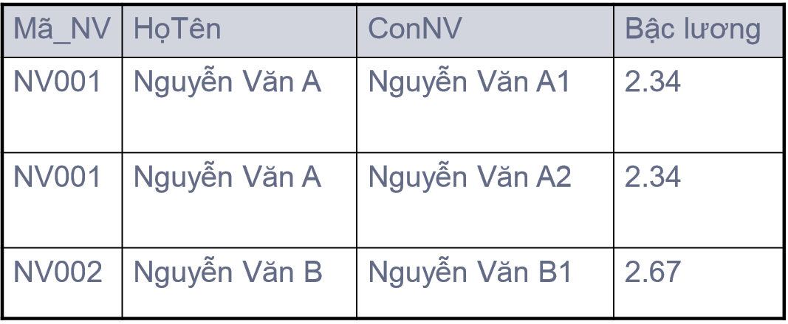

Hình 2. 1: Phụ thuộc hàm đa trị

* Định nghĩa: Cho Q(XYZ) với:

$X≠∅, X Í Q^{+}, Y≠∅, Y Í Q^{+}.$

$Z=Q^{+}-\left(X∪Y\right), Z≠∅.$

X $⇒$ Y là một phụ thuộc đa trị được định nghĩa trên Q nếu mỗi giá trị x của tập thuộc tính X xác định duy nhất một tập giá trị {y1, y2, …} của tập thuộc tính Y, không phụ thuộc vào các giá trị x của tập thuộc tính Z.

* Phụ thuộc đa trị hiển nhiên: Phụ thuộc hàm đa trị X $⇒$ Y là một phụ thuộc hàm đa trị hiển nhiên trên Q nếu XÈY = Q+ (nghĩa là Z = Æ).
* Dạng chuẩn 4 (4NF):
* Mục đích của dạng chuẩn 4: là không cho phép xuất hiện phụ thuộc đa trị không hiển nhiên trên một quan hệ. Nếu có, cần tách nhỏ các quan hệ nhằm biến các phụ thuộc đa trị không hiển nhiên thành hiển nhiên trong các quan hệ mới để không cần kiểm tra nữa.
* Giới hạn của dạng chuẩn 4: Việc tách nhỏ các quan hệ để đạt dạng chuẩn 4 có thể làm cho việc kiểm tra một số phụ thuộc hàm (bị mất phụ thuộc hàm) trở nên tốn kém hơn (phải kết trên nhiều quan hệ).
* Ngoài dạng chuẩn 4 ra thì ta còn dạng chuẩn 5 và dạng chuẩn 6.
* Tính chất bảo toàn phụ thuộc:
* Ưu tiên việc kiểm tra các phụ thuộc dữ liệu.
* Quan niệm: các thông tin của CSDL được thể hiện thông qua phụ thuộc dữ liệu.
* Phép tách bảo toàn phụ thuộc hàm:
* Tách nhưng không làm mất phủ tối thiểu.
  1. Bảo toàn thông tin

Cho lược đồ quan hệ R và tập phụ thuộc hàm F. Phép tách lược đồ R thành tập các lược đồ R1, … Rm được gọi là không mất mát thông tin đối với F nếu với mỗi quan hệ r trên R thoả F thì: ΠU1(r)* ΠU2(r)* . . . *ΠUm(r) = r.

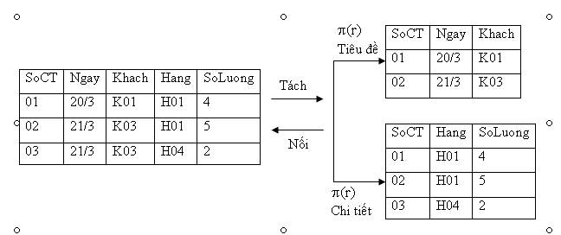

Hình 2. 2: Lược đồ quan hệ

* Thuật toán kiểm tra phép tách bảo toàn thông tin:
* Đầu vào: R = A1A2 ...An và (R) = (R1, R2, … Rm)
* Đầu ra: $ρ$ (R) bảo toàn thông tin hay không?
* Phương pháp:
* Bước 1: Tách vế phải của phụ thuộc hàm.
* Bước 2:
* Lập bảng gồm m dòng và n cột. Dòng thứ i tương ứng lược đồ con Ri, cột thứ j tương ứng thuộc tính Aj.
* Tại vị trí (i, j) ta ký hiệu aj nếu Aj Ri, ngược lại ký hiệu b(i, j).
* Bước 3: Dựa vào các phụ thuộc hàm để làm theo nguyên tắc: Xét X → Y, nếu trên các dòng mà giá trị X bằng nhau ưu tiên cho ký hiệu aj.
* Lặp lại bước 3 cho đến khi:
* Có một dòng chứa toàn ký hiệu aj. Khi đó kết luận $ρ$ (R) bảo toàn thông tin.
* Không áp dụng được phụ thuộc hàm nào nữa. Khi đó kết luận $ρ$ (R) mất thông tin.
* Biểu diễn trọn vẹn: Cấu trúc CSDL C’ là một biểu diễn trọn vẹn nếu thỏa: C’ vừa bảo toàn thông tin vừa tạo thuận lợi cho việc kiểm tra phụ thuộc hàm.
  1. Lập trình cơ sở dữ liệu

1. **Biến cục bộ:**

* Là đối tượng dùng để lưu trữ một dữ liệu đơn thuộc một kiểu dữ liệu cụ thể (int, char, date, ...).
* Các biến cục bộ này dùng để:
* Lưu trữ số lần lặp của một câu lệnh.
* Lưu trữ giá trị dùng để kiểm tra trong câu lệnh điều khiển.
* Lưu trữ giá trị trả về từ các hàm con.
* Khai báo biến cục bộ:
* Từ khóa khai báo biến: DECLARE.
* Tên biến: bắt đầu bằng ký tự @.
* Khai báo kiểu dữ liệu và chiều dài dữ liệu (nếu là kiểu chuỗi).
* Để gán giá trị đơn (một số hoặc một chuỗi) cho biến cục bộ, sử dụng lệnh SET.
* Để gán giá trị là một ô hoặc dữ liệu tổng hợp (từ các hàm tính toán), sử dụng lệnh SELECT.
* Biến cục bộ chỉ nhận giá trị đơn.

1. **Biến hệ thống:**

* Biến hệ thống luôn bắt đầu bằng @@
* Người lập trình không thể gán giá trị vào biến hệ thống.
* Biến kiểu dữ liệu Cursor:
* Để có thể truy xuất từng dòng dữ liệu trong một bảnghoặc kết quả của một câu truy vấn trả về dạng bảng.
* Các loại con trỏ:
* Static.
* Dynamic.
* Keyset.

1. **Cấu trúc điều khiển:** Thường được dùng kết hợp với biến cục bộđể kiểm tra tính hợp lệ giá trị của dữ liệu.
2. **Cấu trúc lặp:** Cho phép thực hiện cùng một thao tácvới nhiều đối tượng khác nhau.
3. **Cài đặt ràng buộc trong SQL Server:**

* Đảm bảo tính toàn vẹn trong cơ sở dữ liệu.
* Kiểm soát dữ liệu hiện có trong cơ sở dữ liệu khi thay đổi giá trị của một mẩu tin trong bảng.
* Kiểm tra dữ liệu nhập có thỏa điều kiện không?
* Kiểm chứng khi xóa mẩu tin trong bảng.
* Tự động cập dữ liệu trong bảng B khi bảng A thay đổi.
* Trigger:
* Ưu điểm:
* Sử dụng Trigger để kiểm tra tính toàn vẹn của cơ sở dữ liệu.
* Trigger có thể bắt lỗi logic ở mức cơ sở dữ liệu.
* Có thể dùng Trigger là một cách khác để thay thế việc thực hiện những công việc hẹn giờ theo lịch.
* Trigger rất hiệu quả khi sử dụng để kiểm soát những thay đổi của dữ liệu.
* Nhược điểm:
* Trigger hoạt động ngầm trong cơ sở dữ liệu. Do đó, khó chỉ ra được điều gì xảy ra ở tầng cơ sở dữ liệu.
* Trigger thực hiện các update lên bảng dữ liệu vì thế nó làm tăng lượng công việc lên cơ sở dữ liệu và làm cho hệ thống chạy chậm.
* Các loại ràng buộc:
* Ràng buộc trên một quan hệ:
* Miền giá trị.
* Liên bộ trên một quan hệ.
* Liên thuộc tính trên một quan hệ.
* Liên bộ - liên thuộc tính trên một quan hệ.
* Ràng buộc trên nhiều quan hệ:
* Liên thuộc tính trên nhiều quan hệ.
* Liên bộ tính trên nhiều quan hệ.
* Ràng buộc phụ thuộc tồn tại.
* Ràng buộc tổng hợp.
* 3 biến cố kích hoạt 1 trigger:
* INSERT.
* UPDATE.
* DELETE.
* Trigger lưu trữ dữ liệu của mẩu tin vừa thêm vào một table mới có tên là INSERTED.
* Trigger lưu trữ dữ liệu của mẩu tin vừa xoá vào một table có tên là DELETED.
* Trigger lưu trữ dữ liệu của mẩu tin vừa cập nhật là sự phối hợp của 2 table DELELTED và INSERTED.
* Thủ tục:
* Lợi ích: Tái sử dụng lại trong project, gọn, tốc độ, an toàn, bảo mật.
* Khi không xài thủ tục, nó chỉ lưu trữ nội tại trong đó. Khi thực thi câu lệnh viết đúng thủ tục trong đó. Quan trọng nhất là bảo mật. Không dễ bị tấn công, không dễ bị hack, được gói gọn lại trong câu lệnh.
* Khi viết câu lệnh khác, nó sẽ được gói lại gọn gàng.
* Store Produce trong C#:
* Bảo mật: chứa các câu lệnh được biên dịch trước.
* Cú pháp: Có sp_ ở đầu.
* Câu lệnh rất gọn, thực thi rất nhanh.
* Thực thi công việc thì ngay lập tức đóng kết nối để bảo mật dữ liệu.

**⇒** Viết trên C# đơn giản hơn. Sửa dữ liệu, cập nhật, xoá.

**⇒** Gọi chuỗi kết nối ở file App.config.

* Hàm Update:
* Ý nghĩa: Kiểm tra dữ liệu của cột bên trong bảng có bị thay đổi trong các trigger sửa đổi dữ liệu.
* Cú pháp: UPDATE (tên_cột) (biểu thức luận lý).
* Tên_cột: tên cột mà chúng ta muốn kiểm tra xem dữ liệu tại đó có bị sửa đổi trong trigger không.
* Biểu thức luận lý: trả về True khi giá trị dữ liệu của cột đã bị sửa đổi, ngược lại trả về False khi giá trị dữ liệu của cột không bị sửa đổi.
  1. Ràng buộc toàn vẹn
* Được sử dụng để kiểm tra tính hợp lệ của dữ liệu đầu vào, đảm bảo tính chính xác, độ tin cậy và tính toàn vẹn của dữ liệu trong database.
* Các loại ràng buộc toàn vẹn:
* Not null: đảm bảo giá trị của cột không được nhận giá trị null.
* Default: cung cấp một giá trị mặc định khi dữ liệu của một cột null.
* Unique: đảm bảo rằng dữ liệu của cột là duy nhất, tất cả các giá trị trong một cột là khác nhau không trùng lặp.
* Primary Key: dùng để thiết lập khóa chính trên bảng, giá trị của cột làm khóa chính phải là duy nhất, không được trùng lặp. Việc khai báo ràng buộc khóa chính yêu cầu các cột phải NOT NULL.
* Foreign Key: dùng để thiết lập khóa ngoại trên bảng, tham chiếu đến bảng khác thông qua giá trị của cột được liên kết. Giá trị của cột được liên kết phải là duy nhất trong bảng kia.
* Check: đảm bảo tất cả các giá trị trong một cột thỏa mãn một số điều kiện.
* Index: dùng để tạo và lấy dữ liệu từ cơ sở dữ liệu một cách nhanh chóng.
* Xóa bỏ ràng buộc: xóa bỏ bằng cách sử dụng lệnh alter table với tùy chọn drop constraint.
  1. NoSQL và NewSQL
     1. NoSQL
* Định nghĩa:
* Stands for Not Only SQL.
* Hệ thống lưu trữ dữ liệu không quan hệ.
* Thường không yêu cầu một lược đồ bảng cố định và họ cũng không sử dụng phép kết.
* Không đảm bảo ràng buộc tính ACID.
* Tại sao lại cần phải có NoSQL?
* Bùng nổ trong thời kỳ Web 2.0.
* Dữ liệu lớn rất nhanh vượt qua giới hạn phần cứng và cần phải giải quyết bằng bài toán phân tán.
* Nửa đầu năm 2009, thuật ngữ NoSQL đánh dấu sự trưởng thành của thế hệ database mới. NoSQL dần dần được chấp nhận trong những năm gần đây.
* Phân loại:
* Wide Column Store/ Column Families:
* Hệ cơ sở dữ liệu cho phép truy xuất ngẫu nhiên/tức thời với khả năng lưu trú một lượng lớn dữ liệu có cấu trúc.
* Có thể tồn tại dạng bảng với hàng tỷ bản ghi và mỗi bản ghi có thể chứa hàng triệu cột.
* Một số sản phẩm thông dụng: Hadoop/Hbase – Apache, Bigtable - Google, Cassandra - Facebook, Hypertable - Baidu, Accumulo, Amazon SimpleDB, Cloundata, Clouera...
* Cassandra: Keyspace là đối tượng chứa đựng dữ liệu ứng dụng.
* Document Store:
* Tổ chức tự do không theo một lược đồ nào cả (schema-free).
* Mỗi bản ghi không cần phải có cấu trúc cố định, các bản ghi khác nhau có thể có nhiều cột khác nhau.
* Loại dữ liệu trong mỗi cột giữa các bản ghi cũng có thể khác nhau.
* Một cột có thể có nhiều hơn một giá trị (mảng – array).
* Các bản ghi có thể có cấu trúc lồng nhau (trong một bản ghi chứa một hoặc nhiều bản ghi khác – nested structure).
* Một số sản phẩm tiêu biểu: MongoDB, Elasticsearch, Couchbase Server, CouchDB, RethinkDB, …
* Key Value/ Tuple Store:
* Mô hình lưu trữ dữ liệu dưới dạng cặp giá trị key-value trong đó việc truy xuất, xóa, cập nhật giá trị thực thông qua key tương ứng.
* Với sự hỗ trợ của các kĩ thuật Btree, B+Tree, Hash, … dữ liệu có thể tồn tại trên RAM hoặc ổ cứng, phân tán hoặc không phân tán.
* Các sản phẩm thông dụng: DynamoDB, Azure Table Storage, Riak, Redis, …
* Graph Databases:
* Cơ sở dữ liệu được thiết kế riêng cho việc lưu trữ thông tin đồ thị như cạnh, nút hay thuộc tính.
* Một số sản phẩm tiêu biểu như: Neo4j, Infinite Graph, InfoGrid, HyperGraphDB, Dex, GraphBase, …
  + 1. NewSQL
* Định nghĩa:
* Stands for New Scalable and High Performance SQL Database Vendors.
* NewSQL là sự kết hợp các khái niệm và nguyên tắc giữa NoSQL và SQL (Structured Query Language), nó thừa hưởng mọi tính năng ưu việt của mỗi hệ quản trị trước đó, kết hợp độ tin cậy của SQL với tốc độ và hiệu suất của NoSQL.
* NewSQL là loại CSDL dựa trên các nguyên lý CSDL quan hệ và cung cấp khả năng mở rộng như NoSQL.
* Tại sao lại cần NewSQL?
* NewSQL không phải 1 loại CSDL nhưng nó là nhà cung cấp đã hỗ trợ các sản phẩm dữ liệu với những thuộc tính của CSDL quan hệ (như ACID, Transaction, …) cùng với hiệu suất cao.
* Các sản phẩm từ các nhà cung cấp NewSQL thường theo hướng dữ liệu bộ nhớ để tăng tốc độ truy cập và mở rộng ngay lập tức.
* Phân loại:
* New Architecture: Trong nền tảng này, mỗi node sở hữu 1 tập con của dữ liệu và câu truy vấn được chia thành câu truy vấn nhỏ hơn để gởi đến các nodes để xử lý.
* MySQL Engines: Công cụ lưu trữ được tối ưu hóa cao cho SQL với giao diện của MySQ Lare.
* Transparent Sharding: Hệ thống này tự động chia CSDL trên nhiều nodes.

1. ÁP DỤNG THỰC NGHIỆM
   1. Mô tả yêu cầu bài toán

Một website của một cửa hàng bán một số mặt hàng thuộc nhiều thể loại. Các khách hàng có thể mua các mặt hàng thông qua các đơn đặt hàng trên website của cửa hàng.

**Quản lý nhân viên và khách hàng:** Lưu trữ thông tin nhân viên bao gồm: Mã nhân viên, tên nhân viên, số điện thoại, giới tính, địa chỉ, chức vụ. Nếu khách hàng là khách quen (đã mua hàng nhiều lần), ta sẽ có yêu cầu lưu lại thông tin của khách hàng đó. Mỗi khách hàng quen sẽ có một mã giảm giá tùy biến. Thông tin lưu trữ của khách hàng bao gồm: Mã khách hàng, tên khách hàng, số điện thoại. giới tính, địa chỉ, mã loại khách hàng. Loại khách hàng sẽ có VIP, thông thường.

Mỗi nhân viên trong cửa hàng sẽ có tài khoản riêng. Bảng tài khoản gồm mã tài khoản, tên tài khoản, mật khẩu và loại tài khoản.

**Quản lý đồng hồ:** Thông tin lưu trữ của một đồng hồ gồm có: Mã đồng hồ, tên đồng hồ, hình ảnh của đồng hồ, mô tả đồng hồ, kích thước, giá tiền của một loại đồng hồ, số lượng tồn. Đối với kích thước bao gồm các thông tin: đường kính mặt, chiều dày, chất liệu vỏ, chất liệu dây, chất liệu mặt kính, độ chịu nước.

**Quản lý bán đồng hồ:** Mỗi lần mua hàng khách hàng sẽ nhận được một hóa đơn bán hàng và được lập bởi nhân viên, thông tin lưu trữ của hóa đơn bán hàng gồm có: mã hóa đơn bán, mã khách hàng, mã nhân viên, mã sản phẩm, tổng tiền. Mỗi hóa đơn bán sẽ có một chi tiết hóa đơn bán hàng gồm mã hóa đơn bán, số lượng, đơn giá.

Mỗi lần nhập hàng sẽ có một hóa đơn nhập hàng, hóa đơn nhập hàng gồm mã hóa đơn nhập, mã nhà cung cấp, mã nhân viên, ngày nhập và tổng tiền. Mỗi hóa đơn mua sẽ có chi tiết hóa đơn mua gồm mã hóa đơn nhập, tên sản phẩm, số lượng nhập, đơn giá nhập.

Mỗi hóa đơn bán sẽ được giao hàng, thông tin lưu trữ của giao hàng gồm có: mã giao hàng, mã nhân viên, mã hóa đơn bán. Mỗi hóa đơn giao hàng sẽ có chi tiết giao hàng gồm mã giao hàng, mã hóa đơn bán, số điện thoại người nhận, địa chỉ, tổng tiền.

* 1. Phân tích yêu cầu
     1. Chức năng
* Thêm sản phẩm.
* Cập nhật thông tin sản phẩm.
* Xoá sản phẩm.
* Quản lý thông tin hóa đơn.
* Quản lý doanh thu.
* Tìm kiếm sản phẩm.
* Thanh toán.
* Giỏ hàng.
* Phân quyền user.
* Lưu trữ thông tin khách hàng.
* In hóa đơn.
* Quản lí tài khoản.
  + 1. Phi chức năng
* Giao diện dễ nhìn.
* Phù hợp với nhu cầu sử dụng.
* Sử dụng đơn giản dễ hiểu.
* Truy cập dễ dàng.
* Khả năng mở rộng.
* Khả năng quản lý.
* Toàn vẹn dữ liệu.
* Khả năng sử dụng.
* Khả năng tương tác.
  1. Thiết kế
     1. Mô hình ER

Hình 3. 1: Mô hình ER

* + 1. RelationShip

1. Mô tả các bảng

Bảng 3. : Khách hàng

|  |  |  |  |  |
| --- | --- | --- | --- | --- |
| STT | Tên cột | Mô tả | Kiểu dữ liệu | Ràng buộc |
| **1** | **MaKH** | **Mã khách hàng** | **Char(5)** | **Khóa chính** |
| 2 | maLoaiKH | Mã loại khách hàng | Char(5) | Khóa ngoại |
| 3 | TenKH | Tên khách hàng | Nvarchar(50) | Not null |
| 4 | SoDT | Số điện thoại | Char(10) |  |
| 5 | Gioitinh | Giới tính | Nvarchar(10) |  |
| 6 | DiaChi | Địa chỉ | Nvarchar(100) |  |

Bảng 3. : Loại khách hàng

|  |  |  |  |  |
| --- | --- | --- | --- | --- |
| STT | Tên cột | Mô tả | Kiểu dữ liệu | Ràng buộc |
| **1** | **MaLoai** | **Mã loại khách hàng** | **Char(5)** | **Khóa chính** |
| 2 | TenLoai | Tên loại khách hàng | Nvarchar(50) | Not null |

Bảng 3. : Nhân viên

|  |  |  |  |  |
| --- | --- | --- | --- | --- |
| STT | Tên cột | Mô tả | Kiểu dữ liệu | Ràng buộc |
| **1** | **MaNV** | **Mã nhân viên** | **Char(5)** | **Khóa chính** |
| 2 | TenNV | Tên nhân viên | Nvarchar(50) | Not null |
| 3 | SoDT | Số điện thoại nhân viên | Char(10) |  |
| 4 | Gioitinh | Giới tính | Nvarchar(10) |  |
| 5 | Diachi | Địa chỉ | Nvarchar(100) |  |
| 6 | Chucvu | Chức vụ | Char(5) | Khóa ngoại |

Bảng 3. : Chức vụ

|  |  |  |  |  |
| --- | --- | --- | --- | --- |
| STT | Tên cột | Mô tả | Kiểu dữ liệu | Ràng buộc |
| **1** | **MaCV** | **Mã chức vụ** | **Char(5)** | **Khóa chính** |
| 2 | TenCV | Tên chức vụ | Nvarchar(50) | Not null |

Bảng 3. : Sản Phẩm

|  |  |  |  |  |
| --- | --- | --- | --- | --- |
| STT | Tên cột | Mô tả | Kiểu dữ liệu | Ràng buộc |
| **1** | **MaSP** | **Mã sản phẩm** | **Char(5)** | **Khóa chính** |
| 2 | TenSP | Tên sản phẩm | NVarchar(50) | Not null |
| 3 | HinhAnhSP | Hình ảnh | Int |  |
| 4 | MoTaSP | Mô tả của sản phẩm | Nvarchar(100) |  |
| 5 | Kichthuoc | Kích thước | Int |  |
| 6 | DonGia | Đơn giá | Int |  |
| 7 | SoLuong | Số lượng | Int |  |

Bảng 3. : Nhà cung cấp

|  |  |  |  |  |
| --- | --- | --- | --- | --- |
| STT | Tên cột | Mô tả | Kiểu dữ liệu | Ràng buộc |
| **1** | **MaNCC** | **Mã nhà cung cấp** | **Char(5)** | **Khóa chính** |
| 2 | TenNCC | Tên nhà cung cấp | Nvarchar(50) | Not null |
| 3 | DiaChiNCC | Địa chỉ nhà cung cấp | NVarchar(100) |  |
| 4 | SoDT | Số điện thoại | Int |  |

Bảng 3. : Hóa đơn nhập

|  |  |  |  |  |
| --- | --- | --- | --- | --- |
| STT | Tên cột | Mô tả | Kiểu dữ liệu | Ràng buộc |
| **1** | **MaHDN** | **Mã hóa đơn mua** | **Char(5)** | **Khóa chính** |
| 2 | MaNCC | Mã nhà cung cấp | Char(5) | Khóa ngoại |
| 3 | MaNV | Mã nhân viên | Char(5) | Khóa ngoại |
| 4 | MaSP | Mã sản phẩm | Char(5) | Khóa ngoại |
| 5 | Ngaynhap | Ngày nhập | Date |  |
| 6 | TongTien | Tổng tiền | Int |  |

Bảng 3. : Chi tiết hóa đơn nhập

|  |  |  |  |  |
| --- | --- | --- | --- | --- |
| STT | Tên cột | Mô tả | Kiểu dữ liệu | Ràng buộc |
| **1** | **MaHDN** | **Mã hóa đơn nhập** | **Char(5)** |  |
| 2 | TenNhan | Tên đồng hồ | Nvarchar(50) |  |
| 3 | SoLuong | Số lượng nhập | Int |  |
| 4 | DonGia | Đơn giá nhập | Int |  |

Bảng 3. : Hóa đơn bán

|  |  |  |  |  |
| --- | --- | --- | --- | --- |
| STT | Tên cột | Mô tả | Kiểu dữ liệu | Ràng buộc |
| **1** | **MaHDB** | **Mã hóa đơn bán** | **Char(5)** | **Khóa chính** |
| 2 | MaKH | Mã khách hàng | Char(5) | Khóa ngoại |
| 3 | MaNV | Mã nhân viên | Char(5) | Khóa ngoại |
| 4 | MaSP | Mã sản phẩm | Char(5) | Khóa ngoại |
| 5 | Soluong | Số lượng | Int |  |
| 6 | TongTien | Tổng tiền | Int |  |

Bảng 3. : Chi tiết hóa đơn bán

|  |  |  |  |  |
| --- | --- | --- | --- | --- |
| STT | Tên cột | Mô tả | Kiểu dữ liệu | Ràng buộc |
| **1** | **id** | **Mã** | **Int** | **Khóa chính** |
| 2 | MaHDB | Mã hóa đơn bán | Char(5) |  |
| 3 | Ngay | Ngày | Date |  |
| 4 | thue |  | Int |  |

Bảng 3. : Giao hàng

|  |  |  |  |  |
| --- | --- | --- | --- | --- |
| STT | Tên cột | Mô tả | Kiểu dữ liệu | Ràng buộc |
| **1** | **MaGH** | **Mã giao hàng** | **Char(5)** | **Khóa chính** |
| 2 | NgayGiao | Ngày giao hàng | Date |  |
| 3 | MaNV | Mã nhân viên | Char(5) | Khóa ngoại |

Bảng 3. : Chi tiết giao dịch

|  |  |  |  |  |
| --- | --- | --- | --- | --- |
| STT | Tên cột | Mô tả | Kiểu dữ liệu | Ràng buộc |
| **1** | **Id_ctgd** | **Mã giao dịch** | **Int** | **Khóa chính** |
| 2 | thoigiannhan | Thời gian nhận hàng | Date |  |
| 3 | MaKH | Mã khách hàng | Char(5) | Khóa ngoại |

Bảng 3. : Tài khoản

|  |  |  |  |  |
| --- | --- | --- | --- | --- |
| STT | Tên cột | Mô tả | Kiểu dữ liệu | Ràng buộc |
| **1** | **MaTK** | **Mã tài khoản** | **Char(5)** | **Khóa chính** |
| 2 | TenTK | Tên tài khoản | Nvarchar(50) |  |
| 3 | MatKhau | Mật khẩu | Nvarchar(50) |  |
| 4 | LoaiTK | Loại tài khoản | Char(5) | Khóa ngoại |

Bảng 3. : Loại tài khoản

|  |  |  |  |  |
| --- | --- | --- | --- | --- |
| STT | Tên cột | Mô tả | Kiểu dữ liệu | Ràng buộc |
| **1** | **MaLoai** | **Mã loại tài khoản** | **Char(5)** | **Khóa chính** |
| 2 | TenLoai | Tên loại tài khoản | Nvarchar(50) |  |

Bảng 3. : Khuyến mãi

|  |  |  |  |  |
| --- | --- | --- | --- | --- |
| STT | Tên cột | Mô tả | Kiểu dữ liệu | Ràng buộc |
| **1** | **MaKM** | **Mã khuyến mãi** | **Char(5)** | **Khóa chính** |
| 2 | MaLoaiKH | Mã loại khách hàng | Char(5) | Khóa ngoại |
| 3 | Giam | Giảm giá | Int |  |

1. Các ràng buộc

* Cho biết tên sản phẩm và số lượng bán ra của từng sản phẩm.
* Khi thêm hoặc sửa dữ liệu trong bảng sản phẩm, đơn giá phải lớn hơn 100000.
* Cho biết tên những khách hàng nào đã mua sản phẩm “Đồng hồ Casio A1”.
* Khi thêm hoặc sửa dữ liệu trong bảng khách hàng, họ tên khách hàng phải khác nhau.
* Cho biết Tên khách hàng và số tiền mua của từng khách hàng.
* Khi thêm hoặc sửa dữ liệu trong bảng khách hàng, số lượng khách hàng loại VIP phải nhỏ hơn hoặc bằng số lượng khách hàng loại TT.
  + 1. Các phụ thuộc hàm

KHACHHANG (MaKH, LoaiKH, TenKH, SoDT, GioiTinh, Diachi).

F = {MaKH →TenKH; MaKH →LoaiKH; MaKH →SoDT; MaKH → Diachi; MaKH → Gioitinh}.

⇒ Dạng 3 vì tất cả phụ thuộc vào khóa chính mà không có tính bắc cầu.

LOAIKHACHHANG (MaLoai, TenLoai).

F = {MaLoai→ TenLoai}.

⇒ Dạng 3 vì tất cả phụ thuộc vào khóa chính mà không có tính bắc cầu.

KHUYENMAI (MaKM, MaLoaiKH, Giam)

NHANVIEN(MaNV, TenNV, SoDT, Gioitinh , Diachi, Chucvu).

F = {MaNV → TenNV; MaNV → SDTNV; MaNV → DiaChi; MaNV → Email}.

⇒ Dạng 3 vì tất cả phụ thuộc vào khóa chính mà không có tính bắc cầu.

CHUCVU (MaCV, TenCV)

SANPHAM (MaSP, TenSP, HinhAnhSP, MoTaSP, Kichthuoc, DonGia, SoLuong).

F = {MaSP → TenSP; MaSP → MaLoaiSP; MaSP → DonGia; MaSP → SoLuong}.

⇒ Dạng 3 vì tất cả phụ thuộc vào khóa chính mà không có tính bắc cầu.

NHACUNGCAP (MaNCC, TenNCC, SoDT, DiaChiNCC).

F = {MaNCC → TenNCC; MaNCC → DiaChiNCC; MaNCC → Email}.

⇒ Dạng 3 vì tất cả phụ thuộc vào khóa chính mà không có tính bắc cầu.

HOADONNHAP (MaHDN, MaNCC, MaNV, Ngaynhap, TongTien)

CTNhap (MaHDN, TenSP, SoLuong, DonGia)

HOADONBAN (MaHDB, MaKH, MaNV, MaSP, TongTien)

CTBan (MaHDB, SoLuong, DonGia)

GIAOHANG (MaGH, MaNV, MaHDB, NgayGiao)

CTGD (Id_ctgd, MaKH, thoigiannhan)

TAIKHOAN (MaTK, LoaiTK, TenTK, MatKhau)

LOAITK (MaLoai, TenLoai)

* 1. Các Procedure, Function, Trigger, Cursor của đề tài (Các ràng buộc)
* *Cho biết tên sản phẩm và số lượng bán ra của từng sản phẩm.*

create proc sp_SoLuongSP

as

select TenSP, Sum(SoLuong) [So luong ban ra]

from HOADONBAN, SanPham

where HOADONBAN.Masp = SanPham.Masp

group by TenSP

go

exec sp_SoLuongSP

* *Khi thêm hoặc sửa dữ liệu trong bảng Sản Phẩm, Đơn Giá phải lớn hơn 100000.*

create TRIGGER trg_01

on SanPham

after update, insert

as

begin

declare @count int=0

select @count = COUNT(*) from inserted where DonGia<100000

if(@count>0)

begin

print N'Đơn giá phải >100000'

rollback tran

end

end

insert into SanPham values ('B07', 'Đồng hồ Casio A6', 90000, N'đẹp, phù hợp chị em phụ nữ', 20) -- Vi Pham

insert into SanPham values ('B07', 'Đồng hồ Casio A6', 900000, N'đẹp, phù hợp chị em phụ nữ', 20) -- Đúng

select * from SanPham

* *Cho biết tên những khách hàng nào đã mua sản phẩm “Đồng hồ Casio A1”.*

create proc sp_DanhSachKH_TenSp @tensp nvarchar(50)

as

if exists (select * from HOADONBAN h, SanPham s where h.Masp = s.Masp and TenSP = @tensp )

select DISTINCT h.MaKH, TenKH

from KHACHHANG k, HOADONBAN h, SANPHAM s

where k.MaKH = h.MaKH and h.Masp = s.Masp and Tensp = @tensp

else print 'Khong ton tai san pham ten '+ @tensp

go

exec sp_DanhSachKH_TenSp N'Đồng hồ Casio A7'

exec sp_DanhSachKH_TenSp N'Đồng hồ Casio A1'

* *Khi thêm hoặc sửa dữ liệu trong bảng Khách hàng, Họ tên khách hàng phải khác nhau.*

create trigger trg_quan1

on KhachHang

for insert, update

as

begin

declare @c int =0

select @c = count(*) from inserted i, KhachHang K where i.TenKH = K.TenKH

if @c >1

begin

print N'Họ tên khách hàng phải khác nhau'

rollback tran

end

end

insert into KHACHHANG values('KH22', N'Trần Nguyễn Hồng Chi', '0123456789', 'Nữ', N'Nguyễn Xiển, Q9', 'TT')

SELECT * FROM KHACHHANG

* Cho biết Tên khách hàng và số tiền mua của từng khách hàng.

create proc sp_SoLuongSPKH

as

select TenKH, Sum(h.TongTien) [Tổng Tiền Mua]

from KHACHHANG k, HOADONBAN h

where h.MaKH = k.MaKH

group by TenKH

go

exec sp_SoLuongSPKH

* *Khi thêm hoặc sửa dữ liệu trong bảng Khách hàng, số lượng khách hàng loại VIP phải nhỏ hơn hoặc bằng số lượng khách hàng loại TT.*

create trigger trg_quan2

on KhachHang

after update, insert

as

begin

declare @countTT int, @countVIP int

select @countTT = COUNT(*) from KhachHang where maLoaiKH='TT'

select @countVIP = COUNT(*) from KhachHang where maLoaiKH='VIP'

if(@countVIP>@countTT)

begin

print N'Số lượng khách hàng loại VIP phải nhỏ hơn hoặc bằng số lượng khách hàng loại TT'

rollback tran

end

end

select * from KHACHHANG

insert into KHACHHANG values('KH11', N'Trần Nguyễn Hồng Chi', '0123456789', N'Nữ', N'Nguyễn Xiển, Q9', 'VIP')

* 1. Cài đặt

Chương trình viết trên nền ASP.net với ngôn ngữ C#, hệ điều hành Win10 Pro.

Cơ sở dữ liệu lưu trữ trong MS SQL Server 2019.

1. KẾT LUẬN
   1. Kết quả đạt được
      1. Giao diện trang chủ

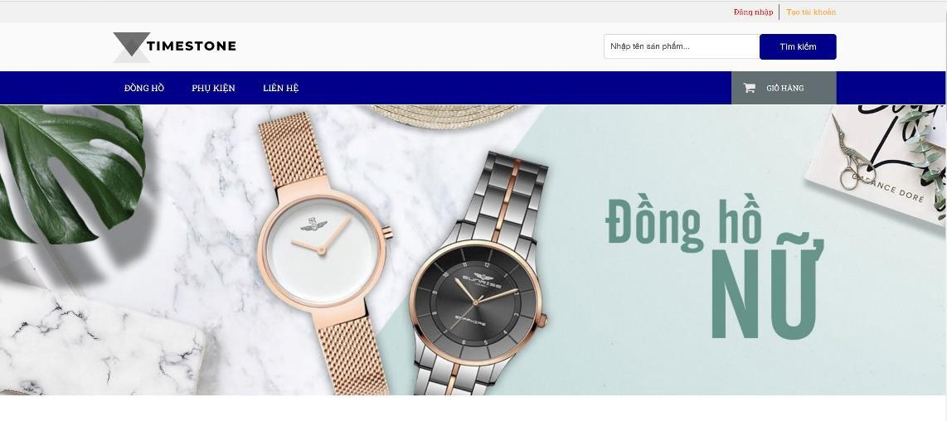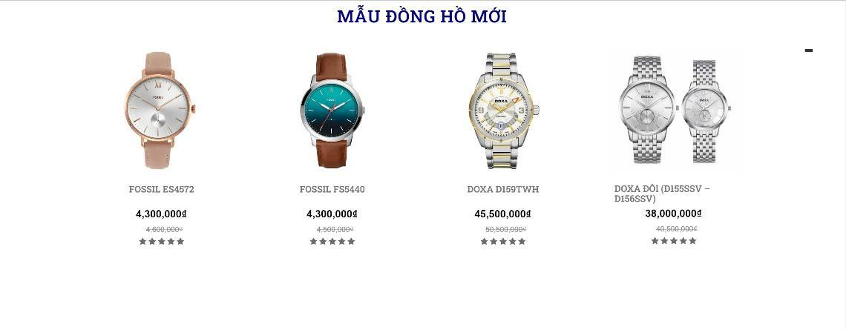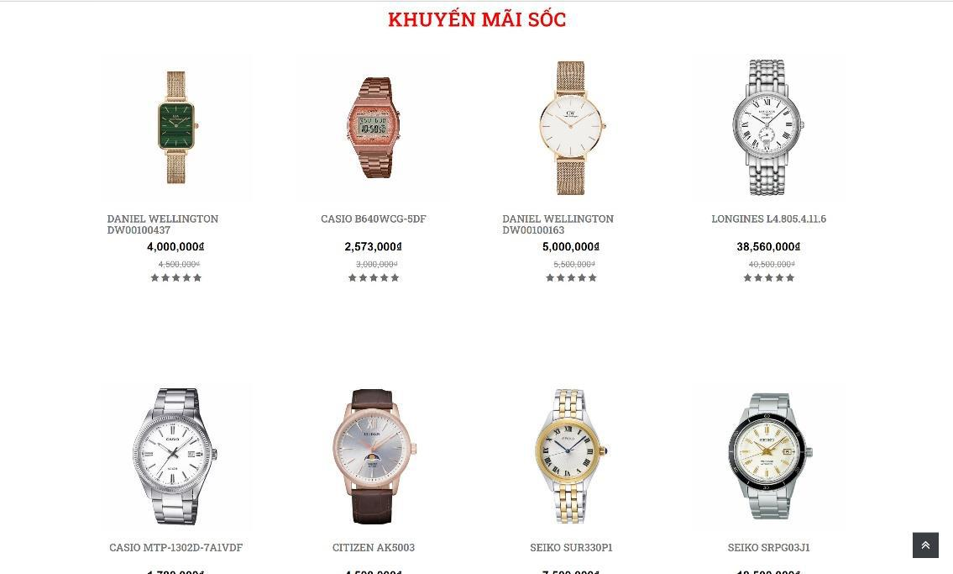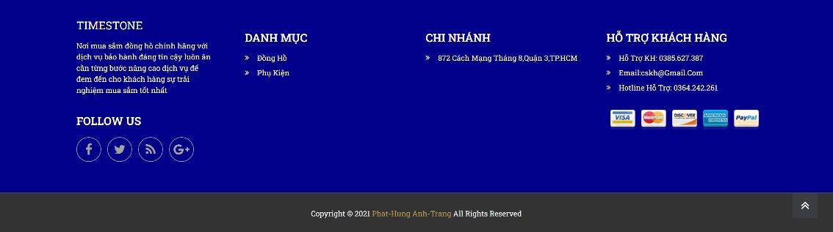

Hình 4. 1: Giao diện trang chủ

* Các thông tin lưu trữ:
* Logo thương hiệu.
* Giỏ hàng.
* Nút tìm kiếm.
* Đăng nhập.
* Các hình ảnh làm banner.
* Blog.
* Sản phẩm.
* Về cửa hàng.
* Chi nhánh.
* Bài viết.
* Liên hệ.
* Sản phẩm nổi bật.
* Các chính sách của cửa hàng.
* Các chức năng:
* Xem cửa hàng.
* Xem về cửa hàng.
* Xem chi nhánh.
* Xem bài viết.
* Xem liên hệ.
* Xem giỏ hàng.
* Đăng nhập.
* Tìm kiếm.
* Xem blog.
* Xem danh sách sản phẩm.
* Xem sản phẩm.
  + 1. Giao diện trang sản phẩm

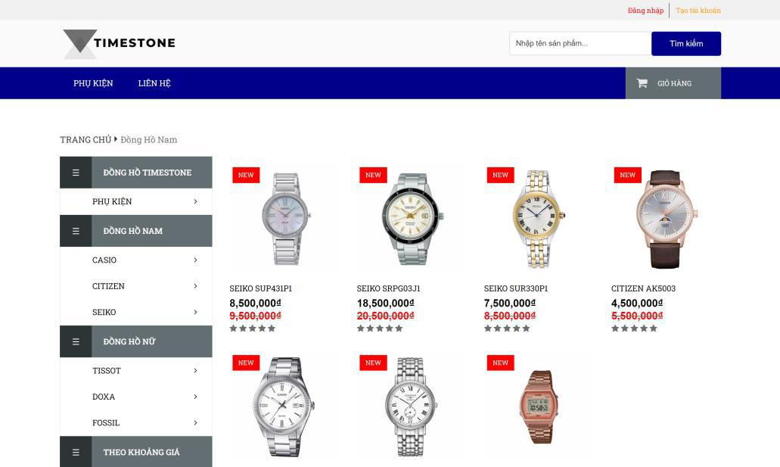

Hình 4. 2: Giao diện trang sản phẩm

* Các thông tin lưu trữ
* Logo thương hiệu.
* Shop.
* Về cửa hàng.
* Chi nhánh.
* Liên hệ.
* Giỏ hàng.
* Đăng nhập.
* Bộ lọc sản phẩm.
* Lọc theo giá sản phẩm.
* Ảnh sản phẩm.
* Tên sản phẩm.
* Giá tiền.
* Đánh giá sản phẩm (sao).
* Danh mục sản phẩm.
* Nam.
* Nữ.
* Các chức năng:
* Xem cửa hàng.
* Xem về cửa hàng.
* Xem chi nhánh.
* Xem bài viết.
* Xem liên hệ.
* Xem giỏ hàng.
* Đăng nhập.
* Tìm kiếm.
* Lọc hiển thị kết quả.
* Lọc theo giá.
* Xem chi tiết sản phẩm.
* Xem sản phẩm theo danh mục sản phẩm.
* Nam.
* Nữ.
* Chưa xác định.
  + 1. Giao diện xem chi tiết sản phẩm

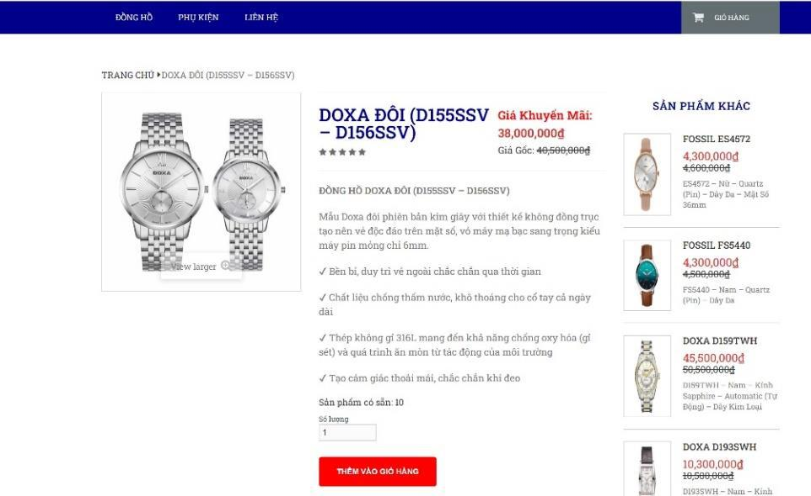

Hình 4. 3: Giao diện xem chi tiết sản phẩm

* Thông tin lữu trữ:
* Hình ảnh sản phẩm.
* Tên sản phẩm.
* Giá tiền.
* Mô tả sản phẩm:
* Công nghệ chuyển động.
* Chiều dài dải.
* Chiều rộng vỏ.
* Chiều rộng lug.
* Số lượng sản phẩm.
* Thêm vào giỏ hàng.
* Chức năng:
* Xem hình ảnh chi tiết sản phẩm.
* Xem thông tin sản phẩm.
* Thêm số lượng sản phẩm.
* Thêm vào giỏ hàng.
  + 1. Giao diện giỏ hàng

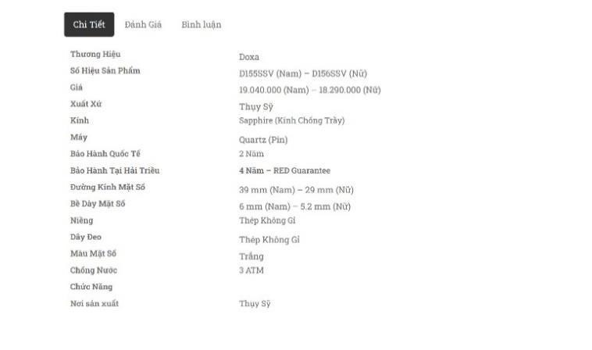

Hình 4. 4: Giao diện giỏ hàng

* Thông tin lưu trữ:
* Hình ảnh sản phẩm.
* Giá.
* Số lượng.
* Tạm tính.
* Tiếp tục xem sản phẩm.
* Cập nhật giỏ hàng.
* Giao hàng.
* Tổng.
* Mã ưu đãi.
* Áp dụng.
* Tiến hành thanh toán.
* Chức năng:
* Xem sản phẩm trong giỏ hàng.
* Thêm số lượng.
* Tiếp tục xem sản phẩm.
* Cập nhật giỏ hàng.
* Nhập mã ưu đãi.
* Áp dụng mã ưu đãi.
* Tiến hành thanh toán.
  + 1. Giao diện thanh toán

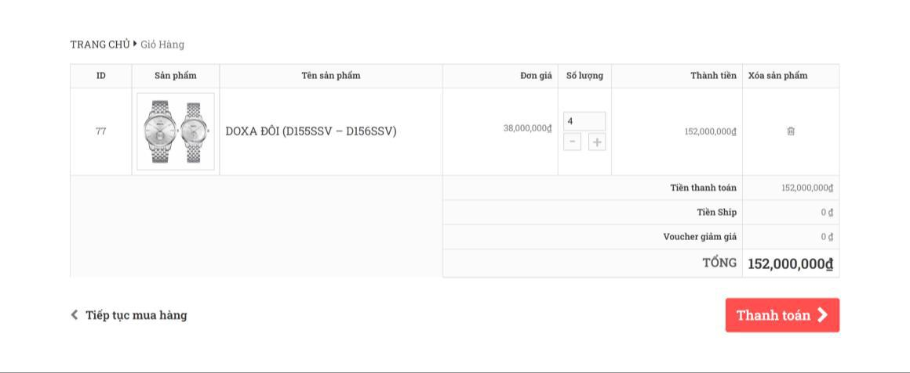

Hình 4. 5: Giao diện thanh toán

* Thông tin lưu trữ:
* Thông tin thanh toán:
* Tên.
* Họ.
* Tên công ty.
* Quốc gia/ khu vực.
* Địa chỉ.
* Mã bưu điện.
* Tỉnh/thành phố.
* Số điện thoại.
* Địa chỉ email.
* Ghi chú đơn hàng.
* Đơn hàng của bạn:
* Tên sản phẩm.
* Tạm tính.
* Đơn hàng.
* Chuyển khoản ngân hàng.
* Kiểm tra thanh toán.
* Trả tiền mặt khi nhật hàng.
* Đặt hàng.
* Chức năng:
* Nhập thông tin khách hàng.
* Chọn phương thức thanh toán.
* Đặt hàng.
* Chọn phương thức thanh toán.
* Đặt hàng.
  1. Kết quả chưa đạt được
* Chưa hoàn chỉnh các chức năng quản lý của một doanh nghiệp.
* Chưa thanh toán được bằng mã QR.
* Chưa quản lý tốt lịch trình đơn hàng.
  1. Hướng phát triển
* Phát triển thêm việc theo dõi đơn hàng.
* Phát triển việc tích lũy điểm mua đồng hồ cho khách.
* Thêm các phương thức thanh toán khác.
* Bảo mật hệ thống tốt hơn.
* Tối ưu hóa quy trình nghiệp vụ cho doanh nghiệp.

**TÀI LIỆU THAM KHẢO**

|  |  |
| --- | --- |
| Tiếng Anh: | |
| [1] | Raghu Ramakrisnman, Johannes Gehrke - *Database Management Systems*. |
| [2] | R. Elmasri & S.B. Navathe, Addison-Wesley, *Fundamentals of Database Systems.* |
| [3] | G.M. Bierman, A. Trigoni, *Towards a formal type system for ODMG OQL*, University of Cambridge Computer Laboratory, 2000. |
| [4] | Cettell R. G. G., Barry D. K., *The Object – Oriented Standard*: ODMG, San Francisco, CA: Morgan Kaufmann, 1997. |
| [5] | Michael L. Horowitz, *An Introduction to Object-Oriented Databases and Database Systems*, Carnegie Mellon University, 1991. |
| Tiếng Việt: | |
| [6] | Lê Thị Minh Nguyện, *Slide bài giảng Cơ sở dữ liệu nâng cao*, 2022. |
| [7] | Hồ Thuần, Hồ Cẩm Hà, *Các hệ cơ sở dữ liệu - Lý thuyết và thực hành (Tập 1, 2)*. Nhà xuất bản Giáo dục, 2007. |
| [8] | Đỗ Trung Tuấn, *Cơ sở dữ liệu suy diễn*. Nhà xuất bản Giáo dục, 2010. |

**PHỤ LỤC**

|  |  |  |  |  |
| --- | --- | --- | --- | --- |
| **STT** | **MSSV** | **Họ và tên** | **Nội dung thực hiện** | **Trưởng nhóm**  **(Đánh dấu X)** |
| 1 | 20DH112255 | Trần Nguyễn Hồng Chi |  | X |
| 2 | 20DH110947 | Trần Nguyễn Kim Ngân |  |  |
| 3 | 20DH111870 | Lê Thị Thu Thảo |  |  |

**DANH MỤC HÌNH ẢNH**

Hình 1. 1: Giao diện danh sách của đồng hồ Đăng Quang Watch 3

Hình 1. 2: Giao diện chi tiết sản phẩm của Đăng Quang Watch 4

Hình 1. 3: Giao diện nhập thông tin đặt mua của Đăng Quang Watch 5

Hình 1. 5: Giao diện danh sách đồng hồ của Duy Anh 6

Hình 1. 6: Giao diện xem chi tiết đồng hồ của Duy Anh 7

Hình 1. 7: Giao diện nhập thông tin đặt mua của Duy Anh 9

Hình 1. 8: Giao diện danh sách đồng hồ của Xwatch 10

Hình 1. 9: Giao diện xem chi tiết đồng hồ của Xwatch 11

Hình 1. 10: Giao diện nhập thông tin đặt mua của Xwatch 12

Hình 1. 11: Quy trình nghiệp vụ đặt hàng 14

Hình 1. 12: Quy trình nghiệp vụ thanh toán 14

Hình 2. 1: Phụ thuộc hàm đa trị 25

Hình 2. 2: Lược đồ quan hệ 27

Hình 3. 1: Mô hình ER 36

Hình 4. 1: Giao diện trang chủ 46

Hình 4. 2: Giao diện trang sản phẩm 48

Hình 4. 3: Giao diện xem chi tiết sản phẩm 49

Hình 4. 4: Giao diện giỏ hàng 50

Hình 4. 5: Giao diện thanh toán 52

**DANH MỤC BẢNG BIỂU**

Bảng 1. 1: Bảng các chức năng dự kiến của đề tài 15

Bảng 1. 2: Bảng phạm vi giới hạn chức năng 16

Bảng 3. 1: Khách hàng 36

Bảng 3. 2: Loại khách hàng 37

Bảng 3. 3: Nhân viên 37

Bảng 3. 4: Chức vụ 37

Bảng 3. 5: Sản Phẩm 38

Bảng 3. 6: Nhà cung cấp 38

Bảng 3. 7: Hóa đơn nhập 38

Bảng 3. 8: Chi tiết hóa đơn nhập 39

Bảng 3. 9: Hóa đơn bán 39

Bảng 3. 10: Chi tiết hóa đơn bán 39

Bảng 3. 11: Giao hàng 39

Bảng 3. 12: Chi tiết giao dịch 40

Bảng 3. 13: Tài khoản 40

Bảng 3. 14: Loại tài khoản 40

Bảng 3. 15: Khuyến mãi 40